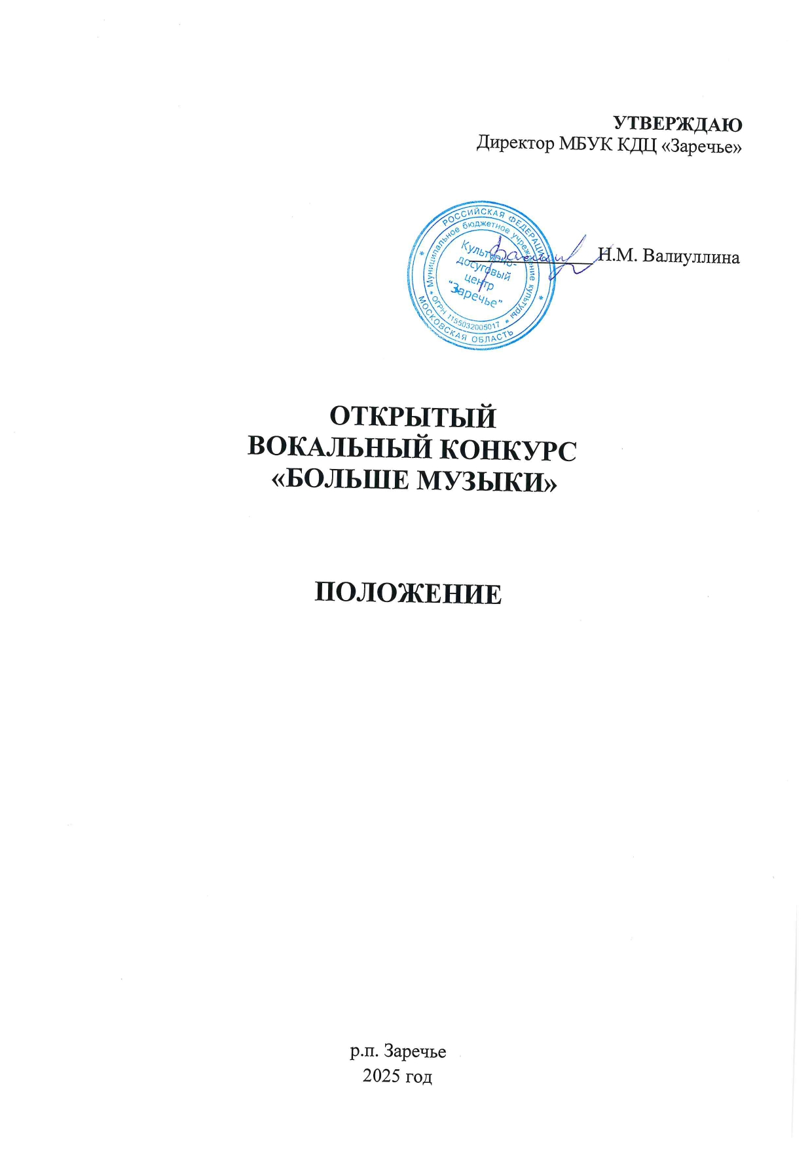

1. **ОБЩИЕ ПОЛОЖЕНИЯ КОНКУРСА**

Открытый вокальный конкурс «Больше музыки» (далее – Конкурс) проходит в Муниципальном бюджетном учреждении культуры Культурно-досуговом центре «Заречье» с 2022 года.

Конкурс посвящён истории и развитию популярной отечественной эстрадной музыки. В начале XX века понятие «эстрада» укрепилось в России, и с тех пор является важной составляющей культуры нашей страны. Эстрадная песня, как один из самых популярных видов искусства, играет большую роль в жизни нашего общества. Целая плеяда замечательных композиторов и исполнителей вдохновляла людей, утверждала жизненные идеалы и ценности, как в зеркале отражала происходящие в стране изменения. ХХI век принес новые имена, новые песни, которые с удовольствием поют как дети и молодежь, так и более старшее поколение.

На Конкурсе «Больше музыки» участникам предлагается исполнить российские и советские эстрадные песни, которые наилучшим образом раскроют их вокальные и артистические данные.

**2. Цели и задачи КОНКУРСА**

**Цели:**

* развитие и популяризация детско-юношеского и взрослого вокального

искусства;

* приобщение к лучшим образцам отечественной эстрадной песни;
* развитие различных стилей и направлений современного вокального российского искусства;
* повышение уровня исполнительского мастерства вокальных коллективов и солистов;
* популяризация российских культурных ценностей.

**Задачи:**

* обмен творческими достижениями, расширение взаимодействия и сотрудничества организаций культуры и творческих коллективов руководителей в области эстетического развития;
* содействие духовному и нравственному воспитанию детей и молодёжи на основе советской и современной эстрадной песни;
* повышение профессионального мастерства и квалификации работников культуры и искусства;
* выявление и поддержка талантливых исполнителей и творческих коллективов.

1. **УЧРЕДИТЕЛИ КОНКУРСА**

Муниципальное бюджетное учреждение культуры Культурно-досуговый центр «Заречье» (далее - МБУК КДЦ «Заречье»).

**4. ОРГКОМИТЕТ КОНКУРСА**

Для проведения Конкурса создаётся оргкомитет, который определяет порядок и сроки проведения, формирует жюри.

Оргкомитет оставляет за собой право отклонить заявку на участие в случае нарушения условий Фестиваля-конкурса.

|  |  |
| --- | --- |
| ПРЕДСЕДАТЕЛЬ  ЗАМЕСТИТЕЛЬ ПРЕДСЕДАТЕЛЯ  ЧЛЕНЫ ОРГКОМИТЕТА  ОТВЕТСТВЕННЫЙ СЕКРЕТАРЬ | Валиуллина Наталья Михайловна,  директор МБУК КДЦ «Заречье».  Абрамкина Людмила Пиркулыевна,  заместитель директора МБУК КДЦ «Заречье».  Демидова Дарья Сергеевна, художественный руководитель МБУК КДЦ «Заречье».  Филиппова Анастасия Михайловна,  культорганизатор МБУК КДЦ «Заречье».  Соколенко Ольга Юрьевна, заместитель директора МБУК КДЦ «Заречье». |

**5. ДАТА И МЕСТО ПРОВЕДЕНИЯ**

**Конкурс проводится:** 29 марта 2025 года.

**Время проведения:** 12:00

**Место проведения:** р.п. Заречье, ул. Заречная, д.2

Проезд из г. Москва: от метро «Славянский бульвар» – маршрутное такси № 818 до остановки «Совхоз Заречье»; от метро «Кунцевская», метро «Аминьевсая» – автобус №205 до остановки «Совхоз Заречье».

Тел. для справок: 8 (495)-534-96-95; Демидова Дарья Сергеевна, Филиппова Анастасия Михайловна.

Организаторы осуществляют контроль за проведением Конкурса в соответствии с требованиями санитарно-эпидемиологической обстановки, стандарта организации работы в учреждениях сферы культуры, осуществляющих свою деятельность на территории Московской области, в целях недопущения распространения инфекционных заболеваний.

**6. УСЛОВИЯ УЧАСТИЯ В КОНКУРСЕ**

6.1. Конкурс проводится среди творческих коллективов и отдельных исполнителей учреждений культуры, дополнительного образования всех форм собственности, самодеятельных исполнителей и коллективов, творческих объединений вне зависимости от территориальной принадлежности.

6.2. Конкурс реализуется в соответствии с графиком проведения.

6.3. Для участия в Конкурсе необходимо подать заявку **до 16 марта 2025 г**.

Заявки принимаются онлайн по установленной форме по ссылке:

<https://kdc-zarechye.ru/item/2136582>

По вопросам подачи заявок и предоставлению дополнительных материалов обращаться на почту [dkzarfest@gmail.com](mailto:dkzarfest@gmail.com)

6.4. Подавая заявку, исполнитель автоматически дает свое согласие на обработку своих персональных данных, связанных с участием в Конкурсе: фамилии, имени, отчества, года и места рождения, адресов электронной почты, сведений о профессии и иных персональных данных, указанных участником в соответствии с Федеральным законом от 27.07.2006 № 152-ФЗ «О персональных данных».

6.5. Заявка является свидетельством согласия коллектива, отдельного участника Конкурса со всеми условиями Положения, в том числе на использования фото-и видеоизображений отдельных участников и коллективов при проведении Конкурса (осуществление видеосъемки, размещение информационных материалов в СМИ и сети Интернет и т.д.).

6.6. Участники Конкурса несут ответственность за полноту и достоверность информации, указываемой в заявке и прилагаемой к заявке, в том числе за качество видеозаписей, корректность и доступность ссылок на сторонние ресурсы.

6.7. Количество заявок от одного руководителя не ограничено.

6.8. После подачи заявки, в течение 10 рабочих дней, экспертная комиссия рассматривает заявки на Конкурс.

6.9. Конкурсанты получают от организатора письмо-приглашение на Конкурс на электронные адреса, указанные в заявках.

6.10. Решение экспертной комиссии является окончательным и изменению не подлежит.

6.11. Не допускается замена одного участника другим и изменение программы выступления в день проведения конкурсного мероприятия.

6.12. Оргкомитет оставляет за собой право отклонить заявку на участие в случае нарушения условий Конкурса, вносить изменения и дополнения в порядок проведения Конкурса.

6.13. Обо всех изменениях участники Конкурса своевременно информируют Оргкомитет Конкурса не позднее, чем за 5 дней до начала конкурсного мероприятия.

**Номинации конкурса:**

* Эстрадный вокал (поп, поп-рок, авторская песня, джаз, **современная интерпретация народных песен и др.).**

**Основные требования:** в конкурсе принимают участие дуэты, трио, ансамбли и индивидуальные исполнители.

**Возрастные категории:**

* **1 категория** (7-9 лет);
* **2 категория** (10-12 лет);
* **3 категория** (13-15 лет);
* **4 категория** (16-18 лет);
* **5 категория** (19 лет и старше);
* **6 категория** (Смешанная).

В категории допускается до 30% участников другого возраста.

**Групповые категории:**

* Соло.
* Дуэт.
* Трио.
* Ансамбли (до 8 человек).

Все песни исполняются на русском языке.

Не допускаются к Конкурсу произведения, носящие оскорбительный характер, с использованием ненормативной лексики, противоречащие общепринятым моральным нормам, имеющие признаки разжигания межнациональной, религиозной розни, а также произведения, пропагандирующие или критикующие любую политическую силу.

**7. ПОРЯДОК И ПРОГРАММА ПРОВЕДЕНИЯ КОНКУРСа**

* Приём заявок **с 10 февраля 2025 г. по 16 марта 2025 г.** по ссылке:

<https://kdc-zarechye.ru/item/2136582>

* Очный конкурсный этап состоится **29 марта 2025 г. Начало в 12:00**
* Итоговый протокол с результатами будет размещен на официальном сайте учреждения и в социальных сетях 29 марта.
* Награждение состоится 29 марта, после конкурсного этапа.

**Регламент выступления:**

Регламент выступления будет составлен Оргкомитетом и выставлен в социальные сети (группа ВКонтакте, официальный сайт и Телеграм канал МБУК КДЦ «Заречье»), также регламент будет выслан на личные электронные почты участников, указанных в заявках. Участникам необходимо прибыть на место проведения конкурса заблаговременно (не позднее, чем за час до установленного времени своего выступления) и пройти регистрацию.

**8. ЖЮРИ ФЕСТИВАЛЯ-КОНКУРСА**

Для работы в жюри Конкурса приглашаются высокопрофессиональные специалисты в профильной сфере деятельности, заслуженные деятели культуры и искусства, общественные деятели, представители СМИ и др.

Жюри фестиваля имеет право:

* присуждать не все призовые места;
* присуждать специальные призы;
* решение жюри окончательно и пересмотру не подлежит.

**9.** **ПРОГРАМНЫЕ** **Требования**

* Участники представляют 1 вокальное произведение на русском языке в любом из представленных в номинации жанров, указанных в п.6 Положения, длительностью не более 5 минут.
* Исполнение допускается только под качественно записанную фонограмму «минус один» или с живым аккомпанементом (в сопровождении гитары, аккордеона и др.).

**НЕ ДОПУСКАЕТСЯ:**

* использование фонограмм – «караоке»;
* использование фонограмм с дублированием мелодии;
* **для сольных выступлений** допускается использование **минусовых фонограмм с прописанным бэк-вокалом**, не дублирующим основную партию солиста. Для малых форм и ансамблей использование фонограмм с бэк-вокалом запрещается.

**Критерии оценки:**

* соответствие репертуара возрастной группе и индивидуальным возможностям исполнителей;
* уровень владения вокальной техникой (певческое дыхание, интонация, дикция, артикуляция, тембр голоса, диапазон);
* качество работы с текстом (осмысленность пения) и точность воспроизведения мелодии, согласно нотному тексту композитора;
* воплощение художественного образа в исполняемом произведении (музыкальность, артистизм, сценичность/пластика, костюм, реквизит, режиссура номера, культура исполнения);
* качество музыкального сопровождения;
* чувство вкуса в подборе вокального материала;
* общая максимальная оценка за конкурсный номер составляет 5 баллов.

**10. НАГРАЖДЕНИЕ ПОБЕДИТЕЛЕЙ**

* Награждение проводится по каждой номинации и возрастной группе.
* Победителям, занявшим **1,2,3** места, присваивается звание **«Лауреат».**

Возможно присуждение специальных призов и наград.

* Дуэтам, трио и ансамблям вручается одна награда на коллектив.
* Имена и фотографии победителей будут опубликованы на официальном

сайте и в аккаунтах МБУК КДЦ «Заречье» в социальных сетях:

<https://kdc-zarechye.ru> – официальный сайт;

<https://vk.com/club116854064> – группа в ВКонтакте;

<https://t.me/dkzarechye> – Телеграм-канал.

**11. ФИНАНСОВЫЕ УСЛОВИЯ**

Стоимость участия:

* Солист – 2000 рублей за номер;
* Дуэты – 2000 (1000 рублей с человека за номер);
* Трио – 2700 (900 рублей с человека за номер);
* Ансамбли (от 4 до 8 человек) – 800 рублей с человека за номер;

Расходы для участия в Конкурсе осуществляются за счет направляющей стороны.Участие в дополнительной категории оплачивается на тех же условиях.

Реквизиты для оплаты взноса высылаются участникам после подачи заявки на указанную в заявке почту. (После оплаты скриншот платёжного документа отправить на адрес электронной почты [dkzarfest@gmail.com](mailto:dkzarfest@gmail.com), указав название коллектива).

**12. ПОрядок оформления и регистрации заявок**

* Заявки принимаются до **16 марта 2025 г.** по установленной форме по ссылке: <https://kdc-zarechye.ru/item/2136582>
* Заявки принимаются строго в указанные сроки.
* После оплаты взноса ЧЕК отправить на электронную почту [dkzarfest@gmail.com](mailto:dkzarfest@gmail.com). В назначении платежа указать: Билет на мероприятие.
* Тема письма: Конкурс «Больше музыки».

**13. КОНТАКТЫ**

Телефон для справок: 8(495) 534-96-95

E-mail: [dkzarfest@gmail.com](mailto:dkzarfest@gmail.com)

Официальный сайт: <https://kdc-zarechye.ru/>

ВКонтакте: <https://vk.com/club116854064>

Телеграм-канал: <https://t.me/dkzarechye>